Opdracht Zwangerschapsverschijnselen en hormonen

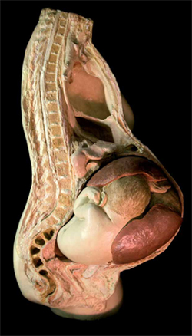
Beantwoord de volgende vragen, zoek de informatie op in dit leerarrangement of elders.

- Welke 2 klieren van het menselijk lichaam spelen een belangrijke rol bij de hormonale verandering tijdens de zwangerschap?
- Welk hormoon wordt tijdens een zwangerschapstest aangetoond?
- Vanaf welke dag kun je een zwangerschapstest doen?
- Geef aan wat het verband is tussen borstvoeding en de hormonen oxytocine en prolactine?
- Vul de zin in:
Oestrogeen wordt geproduceerd door de …….. en stimuleert de groei van de baarmoeder, ontwikkeling van de bloedvaten en groei van de melkklieren in de borsten.
- Wat zijn de 10 meest voorkomende zwangerschapsverschijnselen?

